**FORMATO PARA EL DESARROLLO DE COMPONENTE FORMATIVO**

| PROGRAMA DE FORMACIÓN | Control de movilidad, transporte y seguridad vial |
| --- | --- |

| COMPETENCIA | 210101064- Coordinar el transporte según rutas y medios | RESULTADOS DE APRENDIZAJE | 210101064-01- Inspeccionar las condiciones de operación del transporte de acuerdo con la ruta, el medio y la normatividad. |
| --- | --- | --- | --- |

| NÚMERO DEL COMPONENTE FORMATIVO | 03 |
| --- | --- |
| NOMBRE DEL COMPONENTE FORMATIVO | Inspección y programación de operación del transporte |
| BREVE DESCRIPCIÓN | A través de este componente formativo se lograrán identificar elementos fundamentales de la inspección dentro del transporte, lo que le dará una formación integral que le permitirá tomar decisiones para la programación, para que este transporte se desarrolle de manera segura, ajustado a la normatividad y que cumpla con lo requerido por la ruta definida. |
| PALABRAS CLAVE | Inspección, normatividad, operación, ruta, transporte. |

| ÁREA OCUPACIONAL | 8 - Operación de equipos, del transporte y oficios |
| --- | --- |
| IDIOMA | Español |

1. **TABLA DE CONTENIDOS**

**Introducción**

**1. Características de las llantas, la carrocería, el sistema eléctrico, los lubricantes y las correas de transmisión**

**2. Funcionamiento de testigos de los equipos**

**3. Señales luminosas y auditivas de los equipos**

**4. Seguridad pasiva y activa del vehículo**

**5. Características y componentes del equipo de prevención y seguridad (Artículo 30 Ley 769 de 2002)**

**6. Características, tipos, clase y vigencia de documentos de la operación, del vehículo y del conductor**

**7. Tipos de carga, envases y rotulados**

**8. Mercancías peligrosas, Decreto 1609, hojas de seguridad y tarjeta de emergencia**

**9. Modos y medios de transporte**

**10. Técnicas de manejo de los equipos de seguridad**

**Introducción**

¿Por qué se está trabajando cada vez más en mejorar las condiciones de operación de los vehículos a través de la inspección?, estas medidas se imponen día a día en las operaciones de transporte en general, ya que esta actividad dentro de la economía permite que lleguen a todos los lugares bienes y servicios, razón por la cual es indispensable que las unidades de transporte y la operación se den de la manera más segura posible, evitando y minimizando afectaciones en términos de seguridad vial, además impulsa la implementación de buenas prácticas que generen una cultura en estos aspectos, ya que permite el desarrollo de estrategias y evaluaciones de manera integral de los riesgos en las operaciones de transporte. Por tanto, se invita a observar el video introductorio de este componente formativo.



De manera que toda la información debe procesarse, por esto se revisarán las Tecnologías de la Información y la Comunicación junto con sus fundamentos, además de los tipos de equipos de comunicación, tipos y bases de datos, en momentos en que la tecnología y la información es totalmente digital, así mismo, se revisarán herramientas para definir características de la geografía de las rutas de transporte y del plan de rutas.

1. **DESARROLLO DE CONTENIDOS**

**1. Características de las llantas, la carrocería, el sistema eléctrico, los lubricantes y las correas de transmisión**

Es importante que dentro del proceso de aprendizaje el aprendiz conozca los sistemas que componen las unidades de transporte, para definir qué elementos va a inspeccionar de manera visual y garantizar que estén cumpliendo los requisitos para operar.

Se debe tener claro qué es un vehículo automotor, que en su concepción es un elemento con un complejo mecánico que se desplaza por sus propios medios y para lograrlo, requiere sistemas y partes que interactúan de forma coordinada. También dentro del Código Nacional de Tránsito, en la Ley 769 de 2002 en el Artículo 2 se indica que es “todo aparato montado sobre ruedas que permite el transporte de personas, animales o cosas de un punto a otro por vía terrestre pública o privada abierta al público”.

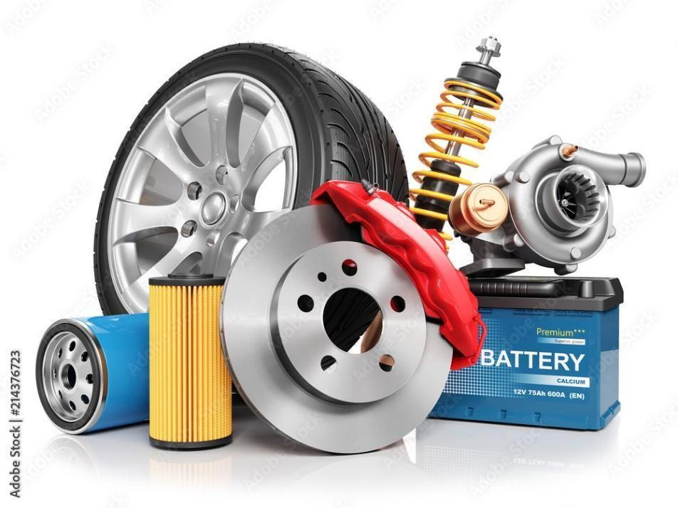

En este sentido, dentro de los sistemas que componen el vehículo se encuentran:



Dentro del sistema de componentes del vehículo se destaca en el sistema motor una clasificación de acuerdo con el trabajo que realizan, si es por energía calórica (motor térmico) o por energía eléctrica (motor eléctrico) y una vez definida esta condición se clasifican como se muestra a continuación:



**2. Funcionamiento de testigos de los equipos**

Los testigos en las unidades de transporte son pictogramas codificados que están ubicados en el tablero de instrumentos, tienen como objetivo principal dar aviso sobre el funcionamiento de los sistemas y los dispositivos del vehículo y, alertar sobre una falla o avería en los mismos.

| Símbolos testigos de los equipos  Car dashboard warning lights icons set. Vector illustration image. Vehicle service logo. Isolated on black background. | Los testigos pueden tener 3 colores de acuerdo con la información que transmiten, los de color verde son informativos de los elementos que pueden estar funcionando en el momento de la conducción; los de color naranja indican que cuando se detenga el vehículo se revise adecuadamente y los testigos de color rojo son de atención inmediata, con estos dos últimos es probable que se requiera atención mecánica especializada, en algunas ocasiones una vez reparada la falla genera que el testigo se encienda, por tanto, se debe escanear para que esta se desactive. Los vehículos modernos vienen con testigos digitales y conectados. |
| --- | --- |

Cuando los testigos se iluminan el operador de la unidad de transporte debe detenerse en un lugar que no genere accidentes en la vía y que permita realizar la inspección.

Es importante examinar el color del testigo encendido a continuación se revisará el funcionamiento de los testigos rojos:



Si bien es importante identificar el funcionamiento de los testigos rojos se reconoce que no son los únicos existentes en el tablero de instrumentos, entonces, qué ocurre con los testigos de color amarillo, identifique su función en el siguiente recurso:



**3. Señales luminosas y auditivas de los equipos**

Los dispositivos dentro del campo de seguridad vial son fundamentales, ya que los actores viales a través de sus sentidos pueden percibir la presencia de vehículos o equipos en las vías o en sus inmediaciones y generan seguridad en sus desplazamientos. Estos son:

* + **Sistemas de iluminación de los vehículos**: estos elementos son indispensables, pues en las vías y sobre todo cuando las condiciones de luz y de visibilidad no son favorables, se requiere que los equipos de transporte tengan dispositivos que permitan una conducción segura y ser vistos por otros actores viales, estas condiciones de iluminación son fundamentales en la seguridad activa de los vehículos. Además, un buen sistema de iluminación en los vehículos va a permitir iluminar la calzada, observar la señalización, actuar de forma adecuada frente a obstáculos y anticipar frente a otros conductores cambios de dirección de los vehículos. Para activarlos se hace a través del interruptor de control de luces del vehículo.

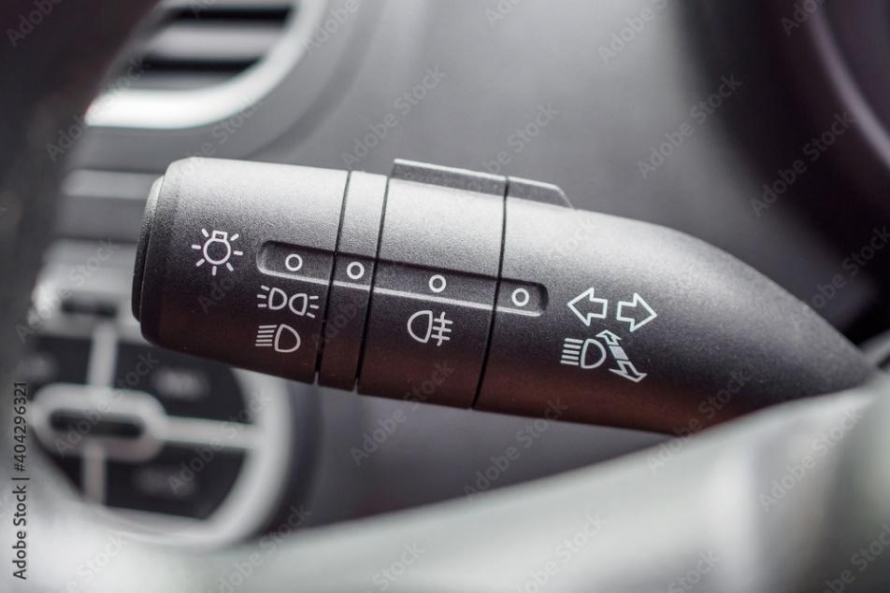

La iluminación con la que cuentan los vehículos se puede clasificar de la siguiente manera:



* + **Sistemas auditivos / sonoros de los vehículos**: estos elementos electromagnéticos permiten que los operadores de vehículos alerten a los actores viales sobre su proximidad o acercamiento a un obstáculo; funcionan a 12 o a 24 voltios y de acuerdo con la normatividad deben estar sobre los 80 decibeles.

**4. Seguridad pasiva y activa del vehículo**

El avance tecnológico que se da por los fabricantes de vehículos en materia de seguridad vial está orientado a proteger la vida del conductor, de manera que la seguridad activa y pasiva se clasifica básicamente en dos componentes:



1. **Características y componentes del equipo de prevención y seguridad (Artículo 30 Ley 769 de 2002)**

El equipo de prevención y seguridad es el conjunto de elementos necesarios para la atención inicial de emergencias que debe poseer un vehículo, de acuerdo con las disposiciones del Ministerio de Transporte ningún automotor podrá transitar sin estos elementos, si se presenta el caso se puede ordenar comparendo según las infracciones del Código Nacional de Tránsito.



1. **Características, tipos, clase y vigencia de los documentos de la operación, del vehículo y del conductor**

Es muy importante conocer frente a la normatividad vigente en el país qué documentos son exigibles, dependiendo el proceso que se vaya a revisar, por ello se referencian los siguientes:

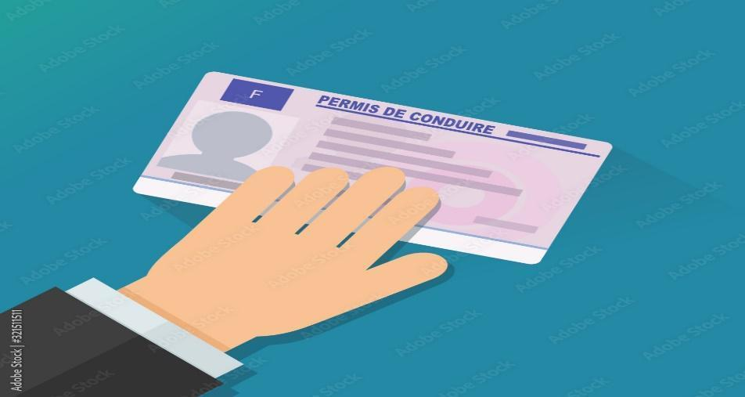

* + Los cuatro documentos obligatorios al conducir un vehículo son:
    - Licencia de tránsito: identifica el vehículo como legal, acredita la propiedad y lo autoriza para transitar por todo el territorio colombiano. Contiene la siguiente información:



El Código Nacional de Tránsito tiene establecido que en ningún caso se puede circular sin portar la licencia de tránsito, lo cual acarrea multa e inmovilización del vehículo.

* + - Licencia de conducción: acredita la conducción de vehículos automotores dependiendo de la categoría que se obtenga, como se muestra a continuación:

**Tabla 1**

*Categorías de licencias de conducción*

| Vehículos particulares | MOTOCICLETAS | A1: motocicletas con cilindrada hasta 125 c.c. | A2: motocicletas y mototriciclos con cilindrada mayor a 125 c.c. |  |
| --- | --- | --- | --- | --- |
| VEHÍCULOS | B1: automóviles, motocarros, cuatrimotos, camperos, camionetas y microbuses de servicio particular. | B2: camiones rígidos, busetas y buses de servicio particular. | B3: vehículos articulados de servicio particular. |
| Servicio público | VEHÍCULOS | C1: automóviles, camperos, camionetas y microbuses de servicio público. | C2: camiones rígidos, busetas y buses de servicio público. | C3: vehículos articulados de servicio público. |

No es restrictivo que en la licencia de conducción de mayor categoría se pueda operar vehículos de categoría inferior.



* + Los documentos obligatorios que deben portar los conductores que transporten carga son:

* + - **Tarjeta de registro nacional de transporte de carga:** este documento reemplaza a la tarjeta de operación y es el Ministerio de Transporte el ente encargado de registrar a todo propietario o conductor de un vehículo que preste el servicio de carga.
    - **Manifiesto de carga:** en este documento se ampara ante las autoridades de tránsito el transporte de mercancías y, por ello, debe ser portado por el conductor durante todo el recorrido. Es importante tener en cuenta que la vigencia de este es solo por cada recorrido que haga, es decir, cada nuevo trayecto requiere su propio manifiesto de carga expedido por la empresa transportadora, especificando los pormenores de la carga transportada, el vehículo y el valor del flete. En caso de que no lo lleve consigo recibirá un comparendo establecido por la Superintendencia de Puertos y Transporte.

El **formato de manifiesto de carga** debe contener como mínimo la siguiente información:



A continuación se presenta otra información útil para diligenciar el formato de manifiesto de carga.



Según el Decreto 19 de 2012 la vigencia de los documentos es:

**Para las licencias de conducción** la renovación procederá en los siguientes periodos:



Nota. Tomado de la Aplicación del Decreto 19 de 2012.

<https://www.movilidadbogota.gov.co/web/sites/default/files/Aplicaci%C3%B3n%20Decreto%20019%20de%202012-1.pdf>

La obligatoriedad de renovar la licencia de conducción de acuerdo con el rango de edad y la vigencia contemplada en el Decreto 19 de 2012 es:

**Tabla 2**

*Rango de edad y vigencia de las licencias de conducción*

| **RANGO DE EDAD** | **VIGENCIA DE LA LICENCIA** | **EDAD EN 2012 AL MOMENTO DE LA EXPEDICIÓN DEL DECRETO** | **OBLIGACIÓN DE RENOVAR** |
| --- | --- | --- | --- |
| Menor de 60 años | 10 | 20 años | Cuando cumpla 30 años en 2022 |
| 55 años | Cuando cumpla 65 años en 2022 |
| 59 años | Cuando cumpla 65 años en 2018 |
| Entre 60 y 80 años | 5 | 62 años | Cuando cumpla 67 años en 2017 |
| 65 años | Cuando cumpla 70 años en 2017 |
| 78 años | Cuando cumpla 81 años en 2015 |
| Mayor de 80 años | 1 | 80 años | Cuando cumpla 81 años en 2013 |
| 81 años | Cuando cumpla 82 años en 2013 |
| 83 años | Cuando cumpla 84 años en el 2013 |

Nota. Tomado de la Aplicación del Decreto 19 de 2012. <https://www.movilidadbogota.gov.co/web/sites/default/files/Aplicaci%C3%B3n%20Decreto%20019%20de%202012-1.pdf>

De acuerdo con la normativa de las secretarías de movilidad:



Respecto a la vigencia de la revisión técnico mecánica:



Nota. Tomado de la Aplicación del Decreto 19 de 2012. <https://www.movilidadbogota.gov.co/web/sites/default/files/Aplicaci%C3%B3n%20Decreto%20019%20de%202012-1.pdf>

Lo anterior sin perjuicio de la potestad que tienen las autoridades de control para verificar en cualquier tiempo que el vehículo efectivamente reúne las condiciones mecánicas y de seguridad exigidas por la normatividad vigente (Artículos 28 y 50, Parágrafo 1 del Artículo 122, número C37 del Artículo 131 Ley 769 de 2002, Artículo 201 y 202 Decreto 19 de 2012).

**7. Tipos de carga, envases y rotulados**

En el transporte a nivel mundial hay que definir que la carga es un conjunto de bienes o mercancías, que estando embaladas o sin embalar tienen la posibilidad de ser trasladadas de un lugar a otro en el modo de transporte que se defina. Por lo tanto, es importante definir dentro de la carga qué es envase y que es embalaje.

**Envase:** es el material que está en contacto con el producto, su fin es contener dentro de sí el producto en cualquier estado para facilitar el proceso de transporte y que sea fácil y seguro.



**Embalaje:** es el material que recubre y protege los productos para preservar sus características durante la manipulación, el [almacenamiento](https://economipedia.com/definiciones/logistica-de-almacenamiento.html) y el traslado. Ver tabla.

**Tabla 3**

*Clasificación de los envases y embalajes*



Nota.Tomado de la Clasificación de envases y embalajes en Colombia.

**Clasificación de las cargas:** están clasificadas en 2 grandes tipos, carga general y carga a granel.



1. **Mercancías peligrosas, Decreto 1609 de 2002, hojas de seguridad y tarjeta de emergencia**

En Colombia desde hace unos pocos años se ha comenzado a legislar sobre aspectos tan importantes y que afectan tanto la salud como lo es el transporte, el almacenamiento y la manipulación de las sustancias peligrosas, por esto nace el “**Decreto 1609 del 31 de Julio de 2002 Manejo y transporte terrestre automotor de mercancías peligrosas por carretera”,** cuyo objetivo es establecer los requisitos técnicos y de seguridad para el manejo y el transporte de mercancías peligrosas por carretera en vehículos automotores en todo el territorio nacional, con el fin de minimizar los riesgos, garantizar la seguridad, proteger la vida y el medioambiente.

**Clasificación de las mercancías peligrosas**: se realiza de acuerdo con el riesgo que presentan y se toma de la Norma Técnica Colombiana NTC 1692 Transporte de mercancías peligrosas. Clasificación, etiquetado y rotulado, los pictogramas que identifican las anteriores clasificaciones de peligro se ilustran a continuación:

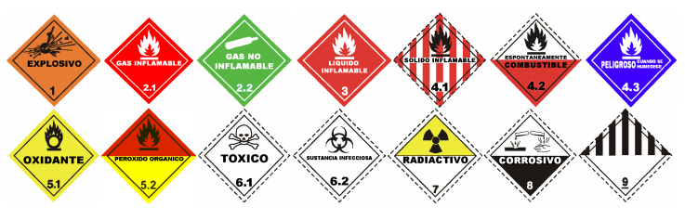

La correcta identificación de los materiales a transportar permite no solo tomar las precauciones apropiadas en su manipulación y transporte, y ante una emergencia proceder de manera apropiada o sencillamente abstenerse de hacerlo al considerar su vida en riesgo. Las mercancías peligrosas se clasifican en las clases, las divisiones, las subdivisiones y los grupos de compatibilidad que se muestran a continuación.

1. **Clase 1 – Explosivos**



1. **Clase 2 - Gases comprimidos, licuados o disueltos a presión**



1. **Clase 3 - Líquidos inflamables**
2. **Clase 4- Sólidos inflamables**
3. **Clase 5 - Sustancias (agentes) comburentes y peróxidos orgánicos**
4. **Clase 6 - Sustancias venenosas (tóxicas) y sustancias infecciosas**
5. **Clase 7 - Materiales radioactivos**
6. **Clase 8 - Sustancias corrosivas**
7. **Clase 9 - Sustancias y artículos peligrosos varios**

**Etiquetado:** el etiquetado y rotulado de las mercancías peligrosas en Colombia se realiza de acuerdo con las recomendaciones relativas al transporte de mercancías peligrosas formuladas en el Libro Naranja de la Organización de las Naciones Unidas y como se mencionó anteriormente en la Norma Técnica Colombiana NTC 1692 bajo los siguientes parámetros:



**Grupos de compatibilidad:** las letras identifican los explosivos que están considerados compatibles, es decir, si pueden ser transportados juntos sin aumentar significativamente, ya sea la probabilidad de un incidente o por una cantidad determinada, la magnitud de los efectos de tal incidente.

A, B: sustancias que se espera que exploten en masa, que detonan muy pronto después de que el fuego las alcanza.

C, J: sustancias que se encienden inmediatamente y se queman violentamente sin explotar necesariamente.

D, E, F: sustancias que pueden explotar en masa acompañadas por un estallido y con peligro de fragmentos; pero que pueden estar expuestas al fuego por algún tiempo antes de explotar.

G, H: sustancias que arden sin peligro de explosión masiva y que despiden humo muy denso con efectos tóxicos en ciertos casos.

K: sustancias que contienen materiales tóxicos.

L: sustancias que presentan un riesgo especial y que pueden activarse ya sea por el aire (pirofórico) o por el agua.

N: artículos que contienen solamente sustancias detonantes extremadamente insensibles y que demuestran una insignificante probabilidad de iniciación o propagación.

S: sustancias empacadas que, si se inician accidentalmente, producen efectos que usualmente están confinados a los alrededores donde se encuentran.

* En todas las demás etiquetas y rótulos el número de la clase de mercancía debe figurar en su ángulo inferior.
* Para los rótulos (250 mm x 250 mm) dicho número debe tener una dimensión como mínimo de 25 mm de altura.
* Además de la anterior clasificación, existen otras marcas: marca de contaminante acuático, rótulo de temperatura elevada, rótulo de advertencia de fumigación, etiquetas de riesgos secundarios, etiquetas de manipulación, por ejemplo, la etiqueta de manipulación para “líquidos criogénicos” debe ser utilizada además de la etiqueta de riesgo de gas no inflamable de la división 2.2 en todos los embalajes que contengan líquidos criogénicos.
  + **Número de Naciones Unidas:** son cuatro dígitos precedidos de la sigla UN usados para identificar a los materiales durante su transporte. Un número puede identificar a un producto o grupo de ellos que compartan las mismas características, por ejemplo, pesticidas organofosforados.

Normalmente para el transporte de materiales peligrosos el número UN se coloca debajo del rombo o pictograma dentro de un recuadro naranja con números escritos en negro. Este rótulo se ubicará en las caras visibles de la unidad de transporte y la parte delantera de la cabina del vehículo de transporte de carga, por ejemplo, ácido acético según el código UN en unidades de transporte.

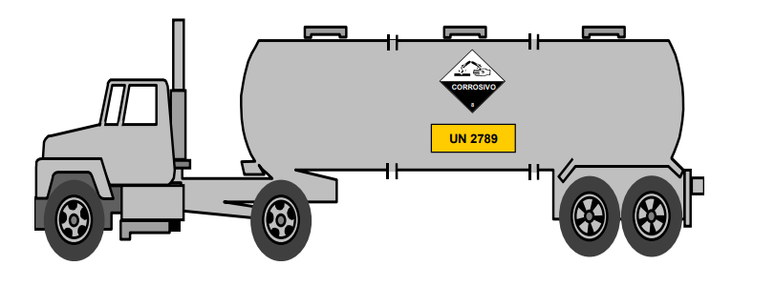

* + **Documentos**

En términos generales, los documentos marítimos, aéreos, terrestres, fluviales o ferroviarios, que el transportador respectivo, el agente de carga internacional o el operador de transporte multimodal entrega como certificación del contrato de transporte y recibo de la mercancía al consignatario, a continuación se relacionan algunos de ellos:



* + - **Manifiesto de carga:** En este documento se ampara ante las autoridades de tránsito el transporte de mercancías y, por ello, debe ser portado por el conductor durante todo el recorrido. Es importante tener en cuenta que la vigencia de este es solo por cada recorrido que haga, es decir, cada nuevo trayecto requiere su propio manifiesto de carga expedido por la empresa transportadora, especificando los pormenores de la carga transportada, el vehículo y el valor del flete. En caso de que no lo lleve consigo recibirá un comparendo establecido por la Superintendencia de Puertos y Transporte.
    - **Hoja de seguridad:** es el documento que describe los riesgos de un material peligroso y suministra información sobre cómo se puede manipular, usar y almacenar el material con seguridad. Debe presentar un resumen de la información de seguridad sobre el material, debe contener información sobre el producto químico e información sobre el proveedor, los componentes químicos o peligrosos, identificación de los peligros, primeros auxilios, medidas para apagar incendios, medidas cuando hay un escape accidental, manipulación y almacenamiento, controles de exposición, protección personal, propiedades físicas, químicas y reactividad. También incluye información toxicológica sobre disposición, transporte y reglamentación. Para su elaboración se deben tener en cuenta los parámetros establecidos en la Norma Técnica Colombiana NTC 4435, este documento no es de porte obligatorio por parte del conductor durante la movilización de la mercancía peligrosa. Como regla general, el lenguaje usado en las hojas de seguridad para los materiales peligrosos debe ser comprensible para la audiencia más amplia.
    - **Planilla para el transporte de sustancias de uso restringido:** creada mediante la Resolución 4093 de diciembre de 1991 y la Resolución 3700 de 2001, este documento expedido por el Ministerio de Transporte autoriza a un vehículo automotor de carga para que realice el transporte de sustancias catalogadas de uso restringido por la Dirección Nacional de Estupefacientes, ya que se utilizan como precursores químicos para la producción de narcóticos. Esta planilla la solicitará el representante legal del propietario de la sustancia, cumpliendo los requisitos establecidos en la normatividad anteriormente mencionada (ver marco legal).
* **Remesa terrestre de carga**: En este documento el cliente o destinatario deja constancia del recibido de la mercancía, con la opción de anotar observaciones sobre el estado en el que llega la carga, ya sean daños o faltantes y debe contar con la firma y sello del cliente.
* **Registro nacional de transporte de carga:** Este documento reemplaza a la tarjeta de operación y es el Ministerio de Transporte el ente encargado de registrar a todo propietario o conductor de un vehículo que preste el servicio de carga.
* **Tarjeta de emergencia:** es el documento que contiene información básica sobre la identificación del material peligroso y datos del fabricante, identificación de peligros, protección personal y control de exposición, medidas de primeros auxilios, medidas para la extinción de incendios, medidas para el vertimiento accidental, estabilidad y reactividad e información sobre el transporte. Este documento es de porte obligatorio para el conductor que transporta mercancías peligrosas; para su elaboración se debe tener en cuenta los parámetros establecidos en la Norma Técnica Colombiana NTC 4532. Se consideran dos usos principales de las tarjetas de emergencia para el transporte de materiales:

Una herramienta de entrenamiento y referencia para los transportadores. Un recurso para los procedimientos de emergencia.

Los títulos y el orden específico de una tarjeta de emergencia para el transporte de mercancías peligrosas son:



* + **Plan nacional de contingencias:** las exigencias del Decreto 1609 son precisas y demandantes, este se debe acoplar con el PNC (Plan Nacional de Contingencias), de acuerdo con el Artículo 8 del Decreto 321 de 1999: los lineamientos, principios, facultades y organizaciones establecidos en el PNC deberán ser incorporados en los planes de contingencias de todas las personas naturales y jurídicas, públicas o privadas, que exploren, investiguen, exploten, produzcan, almacenen, transporten, comercialicen o efectúen cualquier manejo de hidrocarburos, derivados o sustancias nocivas, o que tengan bajo su responsabilidad el control y prevención de los derrames en aguas marinas, fluviales o lacustres. Dentro de las premisas básicas del PNC está la acción participativa, en la que se establecen las responsabilidades y los compromisos de orden sectorial, local, regional y nacional para las autoridades e industria, que debe manejarse con los criterios de participación y concertación. Se debe contar con planes de contingencia locales o de ayuda para enfrentar el máximo nivel de riesgo probable. Los comités locales y regionales para la prevención y la atención de desastres apoyarán complementariamente las actividades de respuesta, previstas en ellos.
  + **Requisitos generales para el transporte por carretera de mercancías peligrosas:**
* Ningún vehículo automotor que transporte mercancías peligrosas podrá transitar por las vías públicas con carga que sobresalga por su extremo delantero.
* Todos los vehículos que transporten materiales peligrosos (materiales perjudiciales que durante la fabricación, manejo, transporte, almacenamiento o uso puedan generar o desprender polvos, humos, gases, líquidos, vapores o fibras infecciosas, irritantes, inflamables, explosivos, corrosivos, asfixiantes, tóxicos o de otra naturaleza peligrosa, o radiaciones ionizantes en cantidades que puedan afectar la salud de las personas que entran en contacto con estas, o que causen daño material) en contenedores por las vías públicas del territorio nacional deben fijarlos al vehículo mediante el uso de dispositivos de sujeción utilizados especialmente para dicho fin, de tal manera que garanticen la seguridad y la estabilidad de la carga durante su transporte.
* Cada contenedor debe estar asegurado al vehículo por los dispositivos necesarios, los cuales estarán dispuestos, como mínimo, en cada una de las cuatro esquinas del contenedor.
* Cuando un cargamento incluya mercancías no peligrosas y mercancías peligrosas que sean compatibles, estas deben ser estibadas separadamente.
* Para el transporte de MP se debe cumplir con los requisitos mínimos tales como: la carga en el vehículo debe estar debidamente acomodada, estibada, apilada, sujeta y cubierta, de tal forma que no represente peligro para la vida de las personas y el medioambiente; que se arrastre en la vía, no caiga sobre esta, no interfiera la visibilidad del conductor, no comprometa la estabilidad o conducción del vehículo, no oculte las luces, incluidas las de frenado, direccionales y las de posición, así como tampoco los dispositivos y rótulos de identificación reflectivos y las placas de identificación del número de las Naciones Unidas UN de la mercancía peligrosa transportada.
* La clasificación y designación, las condiciones generales para el transporte, así como las condiciones específicas para el transporte de mercancías peligrosas establecidas en cada Norma Técnica NTC son de obligatorio cumplimiento.
  + ***Kit* de emergencia:** como se anotó anteriormente, la legislación exige que todos los vehículos que transporten materiales peligrosos deben dotarse de los elementos necesarios que permitan atender un derrame. Este *kit* puede constar de material absorbente, pala no metálica, diques de contención (los cuales pueden construirse con los absorbentes), un recipiente para recolectar el desecho y cinta demarcadora para aislar la zona del derrame. Algunas empresas transportadoras utilizan tela asfáltica para evitar que el material derramado sobre la grama se absorba.

| ilustraciones, imágenes clip art, dibujos animados e iconos de stock de kit de emergencia de supervivencia - kit de emergencia | Los elementos de protección personal no hacen parte del *kit*, pero deben incluirse en el equipo del vehículo.  La empresa transportadora puede armar su *kit* dentro de una caneca plástica o metálica, de acuerdo con el material transportado, con tapa hermética, dentro de esta se pueden guardar los implementos y posteriormente almacenar el desecho; el absorbente puede ser vermiculita, chemizorb, sílica u otro. La arena es un absorbente muy común pero su capacidad de absorción es menor que la de los productos comerciales, por lo que debe usarse más arena que absorbente comercial para retener la misma cantidad de material.  En Colombia se pueden adquirir los *kit* para los derrames en carretera y contienen los implementos básicos necesarios hasta para retener 90 galones. |
| --- | --- |

Nota*.* Tomado de ARL SURA en <https://www.arlsura.com/pag_serlinea/distribuidores/doc/documentacion/transporte_quimico.pdf>

1. **Modos y medios de transporte**

El transporte como servicio dentro de la economía es un elemento importante en cuanto al costo logístico y seguridad vial, es por esto que determinar de acuerdo con las ventajas que se tengan la decisión adecuada del transporte que se va a utilizar generará ventajas importantes, así como la oportunidad de llegar con los productos en el mejor estado posible. Por tanto, los modos de transporte se clasifican de la siguiente manera:



Una vez definido lo anterior surge el transporte multimodal, articulando diferentes modos de transporte, generalmente con unidades estándar para la carga, los más utilizados en la actualidad son los contenedores de 20” y de 40”.

Los medios de transporte se refieren a los vehículos que se requieren por sus características, una vez definido el modo de transporte.

A continuación se muestra un comparativo de las ventajas y las desventajas de los diferentes modos de transporte:

Ventajas y desventajas en los aviones de carga para el transporte de mercancías: la principal ventaja del transporte aéreo es su velocidad; un avión puede recorrer en un día la misma distancia que recorre un barco en 24 días, revise otras de estas:

| TRANSPORTE AÉREO | TRANSPORTE MARÍTIMO |
| --- | --- |
| Rapidez  El transporte aéreo constituye la modalidad de transporte más rápida en términos de velocidad. | Tipos de carga  El transporte aéreo solo se maneja la mensajería y mercancías de alto valor o de envío urgente. |
| Documentación  Es muy sencilla y se encuentra en la actualidad totalmente normalizada. | Factores externos  Se generan retrasos en el tiempo de entrega de la mercancía por las condiciones del clima, por ejemplo, el mal tiempo retrasa el vuelo a tiempo. |
| Competitividad  Brinda reducción en los gastos generales, adecuado para transportar mercancías perecederas o de alto valor a través de largas distancias. | Limitaciones  La IATA posee en la actualidad un pliego de materiales considerados como peligrosos, que no pueden ser transportados por ningún motivo a través de esta modalidad. |
| Cobertura  Presenta una gran cantidad de conexiones y rutas a nivel mundial para el transporte de carga. Ruta corta y directa. | Capacidad y costo  Es la modalidad que presenta una taza decorada, por lo tanto, no es competitiva. No posee una gran capacidad debido al volumen y cantidad de mercancía y de productos peligrosos. |
| Seguridad  Los índices de seguridad en el transporte aéreo son mejores que los otros modos. |  |

Ventajas y desventajas en los buques de carga internacional: una ventaja es que tienen diferentes rutas por todo el mundo, una desventaja es que la meteorología puede afectar este tipo de transporte; explore otras de ellas a continuación:

| TRANSPORTE MARÍTIMO | TRANSPORTE AÉREO |
| --- | --- |
| Capacidad  Los barcos son transportes que permiten la carga del mayor volumen y tonelaje de mercancías. | Falta de accesibilidad  Esta característica se presenta generalmente en aquellos países en donde la infraestructura construida y disponible para el tránsito de mercancía es muy limitada. |
| Estabilidad  Genera una mayor estabilidad, ya que es poco afectado por las condiciones climáticas que muchas veces pueden retrasar la entrada y salida de medios (aéreo). | Frecuencia  Los buques de carga presentan un ritmo limitado, dado los tiempos de preparación de la carga a su interior y el peso que llevan en su interior. |
| Costo  Hay que destacar eI bajo costo que poseen los fletes marítimos (aunque pueden generarse recargos por combustible o de otro tipo), en comparación con los otros medios. | Velocidad  Posee las velocidades más lentas, de incluso 25 km/h para los buques portacontenedores de categoría triple E. |
| Flexibilidad  Permite el transporte de cualquier elemento como incluso líquidos, petróleo y artículos peligrosos. |  |

Los tipos de transporte de camiones de carga terrestre se clasifican de acuerdo con la mercancía que pueden trasladar, las dimensiones o la estructura, entre otras cosas. Ahora, se identifican las ventajas y desventajas del transporte de mercancía en los camiones de carga (mulas y dobletroques):

**Transporte terrestre internacional**

| TRANSPORTE MARÍTIMO | TRANSPORTE AÉREO |
| --- | --- |
| Versatilidad  El transporte por carretera permite un acceso más rápido a las instalaciones de los despachadores, embarcadores o destinatarios, agilizando y facilitando el cargue y el descargue, por ende, la entrega segura de la mercancía. | Capacidad  En este aspecto es la modalidad que menor capacidad ofrece para el traslado de mercancía. |
| Prontitud  Derivado de los dos aspectos anteriores, los tiempos de espera (salvo graves inconvenientes de orden natural o social). Las partidas y llegadas de los camiones de un determinado origen y destino pueden fijarse con una relativa exactitud. | Distancias  Como ya se mencionó en lo relativo a grandes distancias y limitaciones internacionales el transporte terrestre pierde toda ventaja respecto a cualquiera de las otras modalidades. |
| Accesibilidad  La facilidad de ingreso de esta modalidad a cualquier destino tiene un mayor porcentaje de efectividad, dada la agilidad y maniobrabilidad de los vehículos. | Congestión  En puntos urbanos o de gran afluencia vehicular el transporte terrestre pierde su ventaja de agilidad y maniobrabilidad respecto de las otras formas de transporte, puesto que no cuenta con vías adecuadas para este transporte. |
| Seguridad  Es mayor el control y la verificación del estado de la carga, si se requiere, garantizando su óptima entrega. | Regulación  Este aspecto afecta en mayor porcentaje a los países en vías de desarrollo en donde la normatividad de circulación, el uso de fuentes y el desarrollo de malla vial aún no se encuentran estandarizados. |
| Costo  Suele estar al alcance de quien usa este medio de transporte. | Contaminación  Este tipo de transporte emite residuos y contaminación, tanto atmosférica como acústica; sin embargo, es un problema que se está tratando de mejorar, incorporando nuevas tecnologías en estos transportes. |

Transportar mercancía en tren o ferrocarril es más barato, más seguro, más eficiente y más amigable con el medioambiente. Una sola locomotora reemplazaría a 30 camiones; sin embargo, es importante reconocer sus ventajas y desventajas:

| TRANSPORTE MARÍTIMO | TRANSPORTE AÉREO |
| --- | --- |
| Capacidad  En relación con el transporte terrestre por carretera y el aéreo este presenta una elevada capacidad, tanto en peso como en volumen. | Flexibilidad  Este medio de transporte se encuentra limitado por la forma y el trayecto de las vías existentes, lo cual se agrava en el entorno internacional en donde estas no se encuentran estandarizadas. |
| Articulación  Ya que el sistema es fácilmente modificable y se articula con otras modalidades como la marítima. | Transbordos  En la mayoría de los casos la mercancía pasa previamente por otro medio de transporte antes de llegar al sistema férreo, lo cual acarrea un incremento en la probabilidad de daño de la mercancía por manipulación. |
| Velocidad  El transporte férreo permite el transporte de mercancías a altas velocidades, complementando su gran capacidad. | Robos  Dadas las grandes dimensiones y el número de transbordos es muy común que se presenten robos. |
| Documentación  No difiere tanto de la empleada para el transporte de carretera. |  |

Nota. Tomado de studocu (2021). <https://www.studocu.com/co/document/universidad-ecci/gestion-administrativa/evidencia-1-cuadro-comparativo-medios-y-modos-de-transporte/21162943>

1. **Planes de contingencia**

Este se plantea en el punto 8 de mercancías peligrosas, Decreto 1609, hojas de seguridad y tarjeta de emergencia. Dentro de la atención de las contingencias es importante el desarrollo de técnicas que permitan ser preventivos o reactivos de acuerdo con el caso, como se muestra a continuación:

**Técnicas de manejo de equipos de seguridad:** estas se orientan cuando se produce el accidente y se clasifican así:



Nota. Tomado de la Nueva ISO 45001:2018. <https://www.nueva-iso-45001.com/2017/02/tecnicas-de-seguridad/#:~:text=Las%20t%C3%A9cnicas%20de%20seguridad%20se,T%C3%A9cnicas%20complementarias>

**Síntesis**

Para desarrollar los conocimientos en inspección y programación de transporte se deben tener bases sólidas en normatividad, equipos, rutas, clasificación de cargas y modos de transporte, desarrollando habilidades para la toma de decisiones.



1. **ACTIVIDADES DIDÁCTICAS**

| DESCRIPCIÓN DE LA ACTIVIDAD DIDÁCTICA | |
| --- | --- |
| Nombre de la actividad | Generalidades de la inspección y la programación de operación del transporte |
| Objetivo de la actividad | Identificar acciones y elementos clave para la inspección y la programación de operación del transporte de acuerdo con la normativa nacional. |
| Tipo de actividad sugerida |  |
| Archivo de la actividad | actividad_didactica_cuestionario CF03 |
| (Anexo donde se describe la actividad propuesta) | Documento Word llamado: actividad_didactica_cuestionario CF03 |

1. **MATERIAL COMPLEMENTARIO**

| Tema | Referencia APA del material | Tipo de material | Enlace del recurso o |
| --- | --- | --- | --- |
| (Video, capítulo de libro, artículo, otro) | Archivo del documento o material |
| Características y componentes del equipo de prevención y seguridad (Artículo 30 Ley 769 de 2002) | Ley 769 de 2002. [Poder Público – Rama Legislativa]. Por la cual se expide el Código Nacional de Tránsito Terrestre y se dictan otras disposiciones. Agosto 6 de 2002. <https://www.movilidadbogota.gov.co/web/sites/default/files/ley-769-de-2002-codigo-nacional-de-transito_3704_0.pdf> | Ley | <https://www.movilidadbogota.gov.co/web/sites/default/files/ley-769-de-2002-codigo-nacional-de-transito_3704_0.pdf> |
| Características, tipos, clase y vigencia de documentos de la operación, vehículo y conductor | Ley 769 de 2002. [Poder Público – Rama Legislativa]. Por la cual se expide el Código Nacional de Tránsito Terrestre y se dictan otras disposiciones. Agosto 6 de 2002. <https://www.movilidadbogota.gov.co/web/sites/default/files/ley-769-de-2002-codigo-nacional-de-transito_3704_0.pdf> | Ley | <https://www.movilidadbogota.gov.co/web/sites/default/files/ley-769-de-2002-codigo-nacional-de-transito_3704_0.pdf> |
| Características, tipos, clase y vigencia de documentos de la operación, vehículo y conductor. | Decreto 19 de 2012. [Ministerio de Transporte]. Por el cual se da la obligatoriedad de renovar la licencia. Febrero 7 de 2012. <https://www.movilidadbogota.gov.co/web/sites/default/files/Aplicaci%C3%B3n%20Decreto%20019%20de%202012-1.pdf> | Decreto | <https://www.movilidadbogota.gov.co/web/sites/default/files/Aplicaci%C3%B3n%20Decreto%20019%20de%202012-1.pdf> |
| Mercancías peligrosas, Decreto 1609, hojas de seguridad y tarjeta de emergencia | Decreto 1609 de 2002. [Presidencia de la República de Colombia]. Por el cual se reglamenta el manejo y transporte terrestre automotor de mercancías peligrosas por carretera. Julio 31 de 2002. <https://www.habitatbogota.gov.co/transparencia/normativa/decretos/decreto-1609-2002> | Decreto | <https://www.habitatbogota.gov.co/transparencia/normativa/decretos/decreto-1609-2002> |
| Mercancías peligrosas, Decreto 1609, hojas de seguridad y tarjeta de emergencia | Resolución 4100 de 2004. [Ministerio de Transporte]. Por la cual se adoptan límites y dimensiones en los vehículos de transporte automotor de carga. Diciembre 28 de 2004. <https://www.invias.gov.co/index.php/normativa/resoluciones-circulares-otros/10387-resolucion-4100-del-28-de-diciembre-de-2004> | Resolución | <https://www.invias.gov.co/index.php/normativa/resoluciones-circulares-otros/10387-resolucion-4100-del-28-de-diciembre-de-2004> |
| Modos y medios de transporte | Resolución 4959 de 2006. [Ministerio de Transporte]. Por la cual se fijan los requisitos y procedimientos para conceder los permisos para el transporte de cargas indivisibles extrapesadas y extradimensionadas, y las especificaciones de los vehículos destinados a esta clase de transporte. Marzo 10 de 2017. <https://www.invias.gov.co/index.php/normativa/resoluciones-circulares-otros/5576-resolucion-4959-de-8-noviembre-de-2006> | Resolución | <https://www.invias.gov.co/index.php/normativa/resoluciones-circulares-otros/5576-resolucion-4959-de-8-noviembre-de-2006> |

1. **GLOSARIO**

| TÉRMINO | SIGNIFICADO |
| --- | --- |
| Autoridad competente | Autoridad nacional o internacional designada o reconocida por el Estado para un determinado fin. |
| Capacidad de carga | Es el máximo tonelaje autorizado en un vehículo, de tal forma que el peso bruto vehicular no exceda los límites establecidos. |
| Clase de vehículo | Denominación dada a un automotor de conformidad con su destinación, configuración y especificaciones técnicas. |
| Conductor | Es la persona habilitada y capacitada técnica y teóricamente para operar un vehículo. |
| Documentos del transporte | Son aquellos de porte obligatorio, requeridos para el transporte de mercancías peligrosas y que pueden ser solicitados en cualquier momento y lugar por la autoridad competente. |
| Licencia de conducción | Documento público de carácter personal e intransferible expedido por la autoridad competente, el cual autoriza a una persona para la conducción de vehículos, con validez en todo el territorio nacional. |
| Licencia de tránsito | Es el documento público que identifica un vehículo automotor, acredita su propiedad e identifica a su propietario y autoriza a dicho vehículo para circular por las vías públicas y por las privadas abiertas al público. |
| Mercancía peligrosa | Materiales perjudiciales que durante la fabricación, manejo, transporte, almacenamiento o uso pueden generar o desprender polvos, humos, gases, líquidos, vapores o ﬁbras infecciosas, irritantes, inﬂamables, explosivos, corrosivos, asﬁxiantes, tóxicos o de otra naturaleza peligrosa, o radiaciones ionizantes en cantidades que puedan afectar la salud de las personas que entran en contacto con estas o que causan daño material. |
| Peso bruto vehicular | Peso de un vehículo provisto de combustible, equipo auxiliar habitual y el máximo de carga. |
| Rótulo | Advertencia que se hace sobre el riesgo de una mercancía, por medio de colores y símbolos que se ubican sobre las unidades de transporte (remolque, semirremolque, remolque balanceado) y vehículos de carga. |
| Tránsito | Es la movilización de personas, animales o vehículos por una vía pública o privada abierta al público. |
| Transporte | Es el traslado de personas, animales o cosas de un punto a otro a través de un medio físico. |

1. **REFERENCIAS BIBLIOGRÁFICAS**

Decreto 19 de 2012. [Ministerio de Transporte]. Por el cual se da la obligatoriedad de renovar la licencia. Febrero 7 de 2012. <https://www.movilidadbogota.gov.co/web/sites/default/files/Aplicaci%C3%B3n%20Decreto%20019%20de%202012-1.pdf>

Decreto 1609 de 2002. [Presidencia de la República de Colombia]. Por el cual se reglamenta el manejo y transporte terrestre automotor de mercancías peligrosas por carretera. Julio 31 de 2002. <https://www.habitatbogota.gov.co/transparencia/normativa/decretos/decreto-1609-2002>

Ley 769 de 2002. [Poder Público – Rama Legislativa]. Por la cual se expide el Código Nacional de Tránsito Terrestre y se dictan otras disposiciones. Agosto 6 de 2002. <https://www.movilidadbogota.gov.co/web/sites/default/files/ley-769-de-2002-codigo-nacional-de-transito_3704_0.pdf>

Resolución 4100 de 2004. [Ministerio de Transporte]. Por la cual se adoptan límites y dimensiones en los vehículos de transporte automotor de carga. Diciembre 28 de 2004. <https://www.invias.gov.co/index.php/normativa/resoluciones-circulares-otros/10387-resolucion-4100-del-28-de-diciembre-de-2004>

1. **CONTROL DEL DOCUMENTO**

|  | Nombre | Cargo | Dependencia | Fecha |
| --- | --- | --- | --- | --- |
| Autor (es) | Juan Carlos García Vargas | Experta temática | Regional Distrito Capital | Septiembre de 2022 |
| Gloria Alexandra Orejarena Barrios | Diseñadora instruccional | Regional Distrito Capital - Centro de Gestión Industrial | Septiembre de 2022 |
| Carolina Coca Salazar | Asesora metodológica | Regional Distrito Capital - Centro de Diseño y Metrología | Octubre de 2022 |
| Rafael Neftalí Lizcano Reyes | Responsable Equipo desarrollo curricular | Regional Santander - Centro Industrial de Diseño y la Manufactura | Octubre de 2022 |
| Julia Isabel Roberto | Correctora de estilo | Regional Distrito Capital - Centro de Diseño y Metrología | Octubre de 2022 |

1. **CONTROL DE CAMBIOS**

|  | Nombre | Cargo | Dependencia | Fecha | Razón del Cambio |
| --- | --- | --- | --- | --- | --- |
| Autor (es) |  |  |  |  |  |